Термопот КТ-2511
Руководство по эксплуатации
Содержание

Общие сведения
Термопот КТ-2511 служит для кипячения и поддержания температуры воды с помощью периодического включения и отключения нагрева. Отличие термопота от обычного чайника в том, что термопот поддерживает температуру воды и у вас всегда в горячая вода.
Термопот КТ-2511 прост в использовании. Сразу после подключения устройства к сети начинается нагрев воды до 100 °С. После закипания воды термопот будет поддерживать температур воды 75–90 °С. Также вы можете включить повторное кипячение, чтобы нагреть воду до 100 °С. Температура воды контролируется термодатчиком, встроенным в дно резервуара для воды. Термопот будет держать установленную температуру, пока его не отключат.
Подача воды осуществляется тремя способами: нажатием на кнопку «Старт», ручной помпой или нажатием кружки на специальный переключатель подачи воды, расположенный рядом с носиком термопота.
Термопотом можно пользоваться без подключения к сети для удобной подачи воды комнатной температуры. В этом случае, чтобы налить воду, используется ручная помпа. Ручную помпу можно заблокировать. Это защитит от случайной подачи воды во время транспортировки устройства с наполненным резервуаром. Для переноски термопот оснащен ручкой.
Двойные стенки термопота помогают сохранить тепло и реже включать нагрев, что поможет сэкономить на электроэнергии. Корпус термопота состоит из пластика, а резервуар из нержавеющей стали. Внутренняя часть крышки также сделана из нержавеющей стали, поэтому вода не соприкасается с пластиковыми частями устройства.
Нагревательный элемент (ТЭН) у термопота скрытый и находится в донной части. Сверху он закрыт специальной металлической пластиной из нержавеющей стали, благодаря которой исключается прямой контакт ТЭНа с водой. Такая конструкция препятствует образованию накипи, облегчает уход и значительно снижает шум при нагревании воды.
Термопот оснащен защитой от перегрева.

Комплектация
- Термопот с крышкой — 1 шт.
- Шнур питания — 1 шт.
- Руководство по эксплуатации — 1 шт.
- Коллекционный магнит — 1 шт.*
*опционально

Устройство термопота
Отверстия для выхода пара
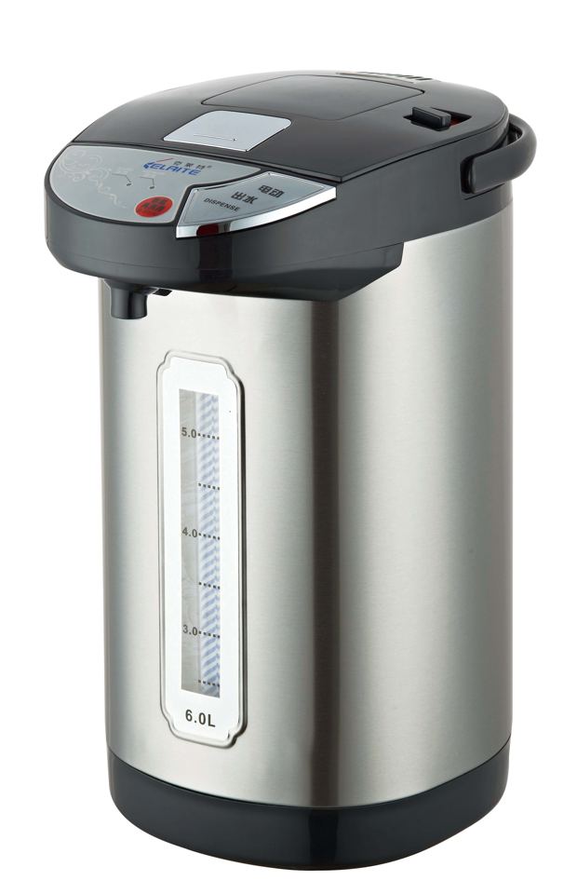
Сделай, пожалуйста, контурный рисунок.
Все обозначения на панели управления убрать, шкалу тоже убираем.
Ручка для переноски
Блокиратор
Ручная помпа
Кнопка открытия крышки
Панель управления
Носик
Переключатель подачи воды
Крышка
Термопот

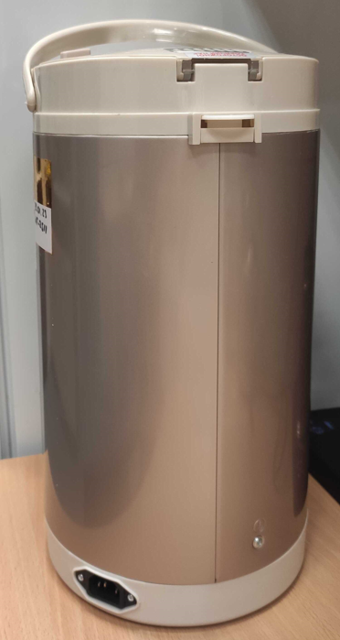
Кнопка снятия крышки
Разъем для шнура питания
В резервуар термопота заливается вода. Резервуар имеет двойные стенки с воздушной прослойкой, благодаря этому у термопота низкие теплопотери, что в свою очередь позволяет экономить электроэнергию. В дне термопота встроен дисковый нагреватель (ТЭН) и термодатчик. Электроника термопота отслеживает температуру воды в резервуаре, если температура опускается ниже 75 °С — включается нагрев, и вода будет нагреваться, пока не достигнет 75–90 °С.
В резервуаре на дне расположены отверстия забора воды. При нажатии кнопки «Старт», включается маленький водяной насос (электрическая помпа), который качает воду со дна резервуара в носик, а затем, вода попадает в вашу кружку или любую другую емкость, которую вы установите под носик термопота.
Рядом с носиком находится переключатель подачи воды. При нажатии на него краем кружки, вода польется в кружку.
Термопот оснащен ручной помпой. Нажимайте на ручную помпу, чтобы прокачать воду вручную.
Блокиратор предназначен для блокировки и разблокировки ручной помпы. Блокиратор имеет два положения:
- открытый замок — ручная помпа не заблокирована, нажимайте на ручную помпу для подачи воды из носика;
- закрытый замок — ручная помпа заблокирована, подача воды ручной помпой не возможна.

Панель управления
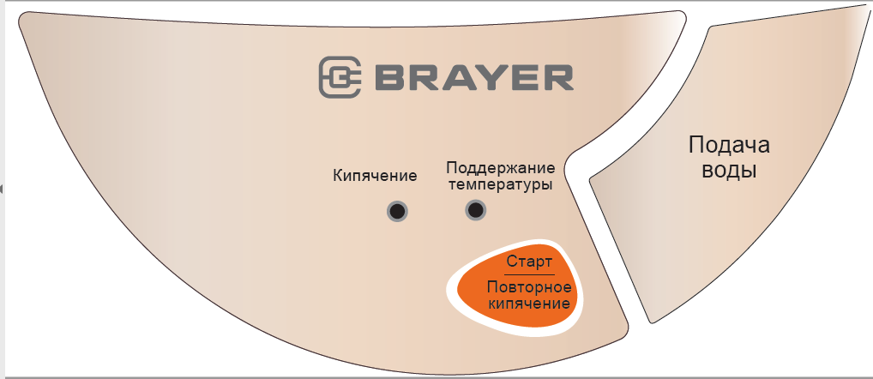
Ждем ТКСЛ
Кнопка «Старт»
Кнопка «Кипячение»
Индикатор «Кипячение»
Индикатор «Поддержание температуры»
Кнопка «Старт» включает подачу воды. Вода льется, пока вы удерживаете эту кнопку.
Нажатие на кнопку «Кипячение» включает повторное кипячение воды.
Индикатор «Кипячение» горит во время нагрева воды до 100 °С.
Индикатор «Поддержание температуры» загорается после кипячения воды, во время поддержания температуры.

Подготовка к работе и использование

Подготовка к работе
Установите термопот на сухую ровную устойчивую горизонтальную поверхность на расстоянии не менее 10 см от стены и края стола. Протрите корпус и резервуар влажной, а затем сухой мягкой тканью.
Залейте воду в резервуар до максимальной отметки. Для удобного набора воды вы можете переносить термопот за ручку для переноски и снять крышку. Для снятия крышки нажмите на выступ на кнопке открытия крышки, часть кнопки выйдет из крышки, возьмитесь за эту часть и приподнимите крышку. Нажмите на кнопку снятия крышки. Потяните крышку в сторону панели управления, крышка снимется.
Подсоедините шнур питания к устройству. Разъем для шнура питания находится на задней стороне термопота. Подключите термопот к сети электропитания. Загорится индикатор «Кипячение» и начнется нагрев воды. Прокипятите воду. Слейте примерно 0,5 л воды, для этого нажмите и удерживайте кнопку «Старт». Отключите термопот от сети, снимите крышку, дайте воде немного остыть и ее, аккуратно наклонив устройство. Таким образом вы очистите устройство и избавитель от постороннего запаха, если он есть.

Использование
- Откройте крышку термопота. Для этого нажмите на выступ на кнопке открытия крышки, часть кнопки выйдет из крышки, возьмитесь за эту часть и откройте крышку.
- Налейте воду в термопот между минимальной и максимальной отметками.
- Плотно закройте крышку.
- Подключите термопот к сети электропитания. Загорится индикатор «Кипячение» и начнется нагрев воды.
- Термопот вскипятит воду, а затем будет поддерживать температуру 75–90 °С. Загорится индикатор «Поддержание температуры».
- Подставьте необходимую емкость или кружку под носик термопота. Вы можете налить воду тремя способами:
- нажмите и удерживайте кнопку «Старт». Вода льется, пока вы удерживаете эту кнопку;
- нажимайте на ручную помпу, чтобы прокачать воду вручную. Убедитесь, что блокиратор находится в положении открытого замка;
- нажмите краем чашки на переключатель подачи воды, расположенный рядом с носиком термопота. Вода льется, пока вы переключатель зажат.
- Чтобы выключить термопот, отключите его от сети.

Советы
Термопотом можно пользоваться без подключения к сети для удобной подачи воды комнатной температуры. В этом случае, чтобы налить воду, используется ручная помпа.
Ручную помпу можно заблокировать. Это защитит от случайной подачи воды во время транспортировки устройства с наполненным резервуаром. Для переноски термопот оснащен ручкой.
Температура на выходе из носика термопота может быть на несколько градусов ниже температуры в резервуаре для воды, это связано с температурой окружающей среды и охлаждением воды при выходе из носика за счет металлических частей. Это является нормой. Температура воды внутри бойлера достигает 100 °C при кипячении.
Подачу воды можно начинать в любой момент, вне зависимости от того нагрелась вода или нет. Будьте осторожны, не обожгитесь!
Заливайте новую порцию воды в термопот при приближении уровня воды к минимальной отметке.
При включении без воды термопот отключается через несколько минут по срабатыванию защитного термостата. Отключите устройство от сети и дождитесь, когда термопот остынет. Затем залейте воду в резервуар и снова подключите устройство к сети.
При кипении воды выходящий пар может конденсироваться на панели управления, это является нормальным.

Чистка и обслуживание
Перед проведением обслуживания отключайте термопот от сети электропитания. Протирайте термопот сухой или влажной тканью. Не погружайте устройство в оду или под струю воды. Не используйте для мытья абразивные моющие средства.
Для продления срока службы термопота удаляйте накипь по мере ее образования. Если уменьшилась подача воды или в воде присутствует большое количество накипи, то требуется прочистить резервуар для воды.
Если накипь образовалась на дне — залейте в термопот средство для удаления накипи до минимальной отметки (средство для удаления накипи можно сделать самостоятельно из расчета 1 ст. л. 3% лимонной кислоты на 100 мл воды) и вскипятите. Отключите термопот от сети и дождитесь, пока раствор остынет. После этого слейте воду, используя ручную помпу. После этого оставьте термопот на несколько часов для образования защитной пленки на поверхности металла. Затем промойте термопот проточной водой.
Если накипь образовалась и на стенках термопота, залейте в термопот средство для удаления накипи до максимальной отметки и вскипятите. Отключите термопот от сети и дождитесь, пока раствор остынет. После этого слейте 0,5 л воды, используя ручную помпу, а оставшуюся воду слейте, аккуратно наклонив устройство над раковиной. После этого оставьте термопот на несколько часов для образования защитной пленки на поверхности металла. Затем промойте термопот проточной водой.

Появление следов ржавчины и очистка чайника от них
После нескольких кипячений на дне термопота может появиться налет ржавчины — это результат использования воды с высоким содержанием железа. Этот налет — не ржавление самого металла дна, это ржавчина, осевшая из воды на дно термопота. Она обычно оседает в виде небольших пятен. Во время закипания воды на дне термопота начинают образовываться пузырьки, которые при дальнейшем нагреве становятся больше, отрываются и поднимаются вверх. Внутри пузырьков содержится воздух, растворенный в воде, и водяной пар. Ржавчина отлагается в точках появления пузырьков на дне.
Во избежание отложения ржавчины следует кипятить фильтрованную воду или регулярно механически счищать их жесткой щеткой. Точки ржавчины очень легко счищаются жесткой стороной обычной губки для мытья посуды. Также их можно удалить при помощи лимонной кислоты и после этого дать посуде хорошенько просохнуть перед следующим использованием.
Чтобы было удобнее проводить чистку резервуара для воды, вы можете снять крышку термопота. Для снятия крышки нажмите на выступ на кнопке открытия крышки, часть кнопки выйдет из крышки, возьмитесь за эту часть и приподнимите крышку. Нажмите на кнопку снятия крышки. Потяните крышку в сторону панели управления, крышка снимется.

Уход и хранение
Если термопот не используется длительное время, рекомендуется удалить остатки воды из резервуара и тщательно просушить. Для этого отключите термопот от сети, откройте крышку и дождитесь, когда вода остынет. Затем вылейте воду, аккуратно наклонив устройство.
Храните термопот в сухом и прохладном месте, недоступном для детей. При длительном хранении упакуйте термопот в пакет или коробку для защиты от пыли и грязи.

Устранение неполадок

Устройство не включается, индикация не горит
Возможная причина | Решение
Нет напряжения в сети | Проверьте наличие напряжения в сети
Термопот перегрелся, и сработала защита | Отключите устройство от сети и дождитесь, когда устройство остынет. Затем снова подключите устройство к сети

Слабая подача воды или отсутствие подачи воды
Возможная причина | Решение
Наслоение накипи в резервуаре или помпе | Очистите термопот от накипи, как это указано в главе «Чистка и обслуживание»
Закончилась вода | Заполните резервуар для воды, не превышая максимальной отметки
Вода вытекает не сразу после нажатия кнопки «Старт» | Вода не должна вытекать сразу, так как требуется время, чтобы вода начала качаться помпой. Вода начнет поступать из носика через несколько секунд после нажатия кнопки
Крышка закрыта не плотно | Проверьте не мешает ли что-то закрытию крышки. При необходимости уберите посторонний предмет. Плотно прижмите крышку к корпусу

Ручная помпа не работает
Возможная причина | Решение
Ручная помпа заблокирована. Блокиратор находится в положении закрытого замка | Переведите блокиратор в положение открытого замка

Если ваша ситуация не отображена выше, пишите нам на адрес info@kitfort.ru, приложив фотографии или видеофайлы, фиксирующие вашу проблему. Пришлите также фотографию наклейки с серийным номером, расположенную на дне или на задней части корпуса устройства.
По вопросам приобретения расходных материалов или аксессуаров пишите нам на info@kitfort.ru.

Технические характеристики
- Напряжение: ~220–240 В, 50/60 Гц
- Мощность: 750–900 Вт
- Класс защиты от поражения электрическим током: I
- Емкость: 3,7 л
- Длина шнура: 1 м
- Размер устройства: 205 х 290 х 385 мм
- Размер упаковки: 268 х 268 х 400 мм
- Вес нетто: 2,1 кг
- Вес брутто: 2,5 кг

Срок службы: 2 года
Срок гарантии: 1 год
Товар сертифицирован Значком: EAC
Производитель: Чжуншань Кэлайтэ Илектрикэл Эплаенсис Ко., Лтд. 1 оф №3, Зоун Би, Шуньсян Роуд, Норс Дистрикт, Сяолань Таун, Чжуншань Сити, Гуандун Провинс (№43, Зоун Би, Норс Дистрикт), Китай.
Импортер: ООО «Аэро-Трейд». 197022, г. Санкт-Петербург, Инструментальная ул., д. 3, лит. Х, офис 1.
Страна происхождения: Китай.
Уполномоченная организация для принятия претензий на территории РФ: ООО «Аэро-Трейд». 197022, г. Санкт-Петербург, Инструментальная ул., д. 3, лит. Х, офис 1.
Горячая линия производителя: 8-800-775-56-87 (пн-пт с 9:30 до 17:30 по московскому времени), info@kitfort.ru
Адреса сервисных центров вы можете узнать у оператора горячей линии или на сайте kitfort.ru
Требуется особая утилизация. Во избежание нанесения вреда окружающей среде необходимо отделить данный объект от обычных отходов и утилизировать его наиболее безопасным способом, например, сдать в специальные места по утилизации.
Месяц и год изготовления указаны на нижней стороне упаковочной коробки.
Производитель имеет право на внесение изменений в дизайн, комплектацию, а также в технические характеристики изделия в ходе совершенствования своей продукции без дополнительного уведомления об этих изменениях.

Условия гарантии
Засорение резервуара для воды органическими, солевыми или минеральными отложениями не является гарантийным случаем. Во избежание образования отложений требуется регулярно проводить очистку, как это указано в главе «Чистка и обслуживание».
Механическое повреждение корпуса, аксессуаров или составных частей устройства не является гарантийным случаем.
Накипь на дне и стенках резервуара может нарушить алгоритм работы термопота и корректность температуры. Эти случаи не являются гарантийными. Рекомендуется очищать термопот в соответствии с главой «Чистка и обслуживание».
Наслоение накипи и образование пятен на дне являются следствием использования некачественной воды с высоким содержанием железа, солей и минералов. Случаи повреждения термопота вследствие использования некачественной воды не являются гарантийными. Появление пятен на дне не является гарантийными случаем. В случае появления пятен на дне проведите очистку термопота в соответствии с главой «Чистка и обслуживание».

Меры предосторожности
Пожалуйста, внимательно прочтите инструкцию по эксплуатации. Обратите особое внимание на меры предосторожности. Всегда держите инструкцию под рукой.
- Устройство предназначено для использования в бытовых условиях и может применяться в квартирах, загородных домах, гостиничных номерах, офисах и других подобных местах для непромышленной и некоммерческой эксплуатации.
- Используйте термопот только по назначению и в соответствии с указаниями, изложенными в данном руководстве. Нецелевое использование устройства будет считаться нарушением условий надлежащей эксплуатации.
- Перед подключением устройства к электрической розетке убедитесь, что параметры электропитания, указанные на нем, совпадают с параметрами используемого источника питания.
- Для предотвращения поражения электрическим током не погружайте устройство в воду и другие жидкости.
- Не переносите термопота, взявшись за шнур питания. Переносите термопот за ручку для переноски. Не тяните за шнур питания при отключении вилки от розетки.
- Не используйте устройство, если шнур питания, вилка или другие части прибора повреждены. Во избежание поражения электрическим током не разбирайте устройство самостоятельно — для его ремонта обратитесь к квалифицированному специалисту. Помните, неправильная сборка устройства повышает опасность поражения электрическим током при эксплуатации.
- Детям, людям с ограниченными физическими, сенсорными или умственными способностями, а также лицам, не обладающим достаточными знаниями и опытом, разрешается пользоваться прибором только под контролем лиц, ответственных за их безопасность, или после инструктажа по эксплуатации устройства. Не позволяйте детям играть с прибором.
- Контролируйте работу термопота, когда рядом находятся дети или домашние животные.
- Не включайте термопот без воды. Это может привести к повреждению устройства.
- Не оставляйте работающий прибор без присмотра. Выключите его и отключите от сети или источника питания, если не используете прибор длительное время или перед проведением обслуживания. Помните, оставленный без присмотра прибор может стать источником возгорания!
- Корпус прибора может сильно нагреваться во время работы. Не касайтесь горячих поверхностей руками. Будьте осторожны! Возможен риск получения ожога!
- Устанавливайте термопот только на устойчивую горизонтальную поверхность на расстоянии не менее 10 см от стены и края стола. Устанавливайте прибор так, чтобы дети не могли случайно дотронуться до горячих поверхностей прибора.
- Не пытайтесь обойти блокировку включения устройства.
- Не допускайте падения прибора и не подвергайте его ударам.
- Храните устройство в недоступных детям местах.
- Используйте только предлагаемые производителем аксессуары или комплектующие. Использование иных дополнительных принадлежностей может привести к поломке устройства или получению травм.
- Прибор имеет нагреваемую поверхность. Лица, не чувствительные к нагреву, должны быть осторожны при пользовании прибором.
- Если из корпуса устройства вытекает вода, прибором пользоваться нельзя.
- Избегайте попадания жидкостей, порошков и посторонних предметов внутрь корпуса устройства, в область разъема шнура и органы управления.
- При повреждении шнура питания его следует заменить специальным шнуром или комплектом, полученным у изготовителя или сервисной службы.
- Перед длительным хранением удаляйте остатки воды из резервуара.
- Не используйте воду начальной температурой ниже 5 °С и выше 38 °С.
- Не используйте никакие другие жидкости кроме воды.

